系主任简易使用手册

目录

第1部分 系主任使用流程 2

第2部分 系主任功能操作指南 3

2.1系主任登录和用户设置 3

2.1.1登录系统 3

2.1.2首次登录强制修改密码 3

2.1.3查看负责专业 3

2.1.4用户设置 4

2.2审核课题 4

2.2.1系主任自己审核课题 4

2.2.2分配给导师审核课题 5

2.2.3查看师生双选关系 6

2.3无需审核任务书 6

2.4查看过程文档 6

2.5为学生分配评阅教师 6

2.6答辩模块 7

2.6.1师生答辩安排 7

2.6.2参与答辩 7

2.7无需审核答辩成绩 8

2.8查看学生成绩 8

2.9参与前期、中期、后期检查 8

# 第1部分 系主任使用流程

“系主任”角色使用流程主要包括以下内容：

→→→1登录系统和用户设置

→→→2**审核课题**

→→→5查看过程文档

→→→7**为学生分配评阅教师**

→→→8答辩模块-**师生答辩安排**

→→→10查看学生成绩

→→→11参与前期、中期、后期检查

# 第2部分 系主任功能操作指南

## 2.1系主任登录和用户设置

### 2.1.1登录系统

★第1步：打开登录页面

★第2步：选择登录方式（账号密码登录或者已绑定微信登录）

★第3步：输入账号密码或者使用微信“扫一扫”功能，登录系统（选“教师”类型）

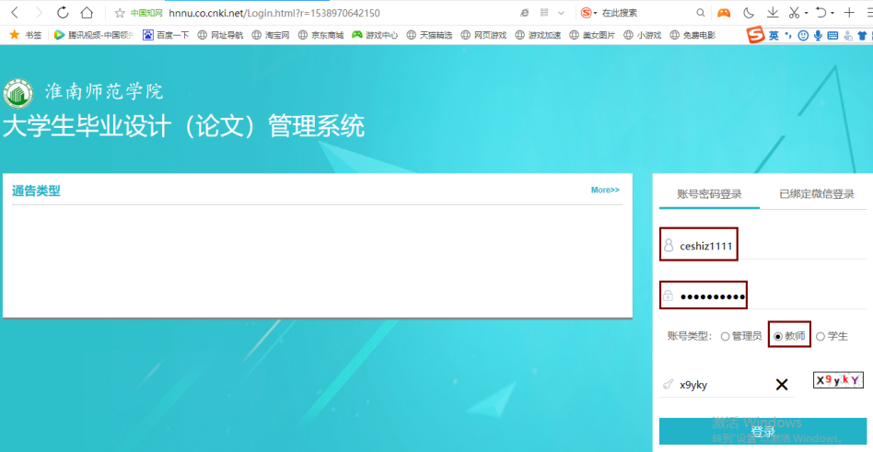

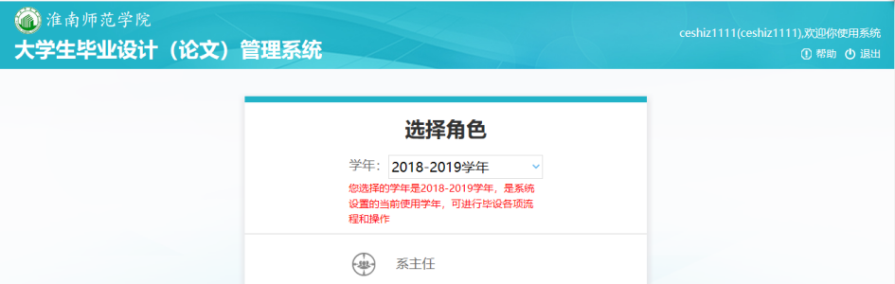

★第4步：选择“系主任”角色进入系统

### 2.1.2首次登录强制修改密码

★第1步：使用初始账号密码登录成功

★第2步：修改密码（须与初始密码不同），成功后会自动退出系统

★第3步：使用新修改的密码重新登录

*非首次登录无须该项操作

### 2.1.3查看负责专业

*在页面右上角，展示了系主任负责的专业信息，点击可以查看当前用户具体负责那些或者那个专业



### 2.1.4用户设置

*用户设置可以进行密码修改和进行个人信息维护

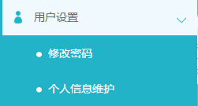

## 2.2审核课题

### 2.2.1系主任自己审核课题

★第1步：选择“师生双选管理-审核课题”打开页面,或者在“我的待办事项提醒”打开页面

 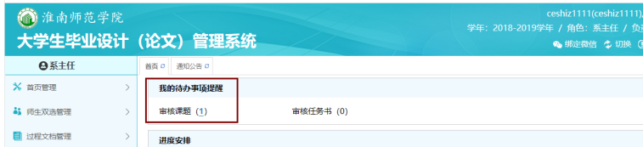

★第2步：选择“等待审核”的课题，点击“查看详情”进入内容页查看并审核

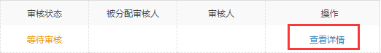

★第3步：输入审核意见内容，进行审核（审核区域支持自定义，可能看到的内容不一样，请注意）

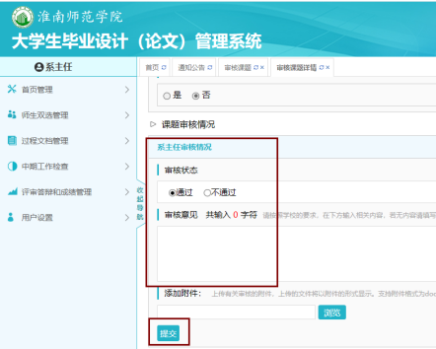

★第4步：返回查看审核情况及其他操作

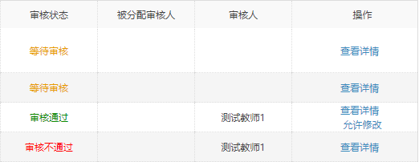

*若系主任是最终审核人，可以“允许修改”课题，给申报人1次修改权限

*若配置了其他角色的审核，按照配置审核继续进行

*支持批量审核课题

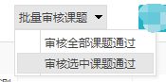

*已经审核通过的，系主任可以进行“修改审核内容”的操作，点击后可以对“审核意见”的内容进行修改（审核状态不可更改）

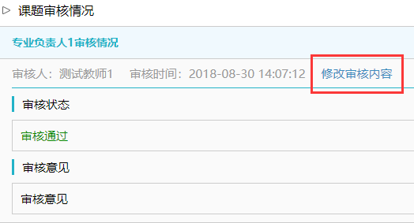

### 2.2.2分配给导师审核课题

*系主任可以将课题分配给导师进行审核

★第1步：选择需要分配给导师审核的课题，点击“分配给导师审核”按钮

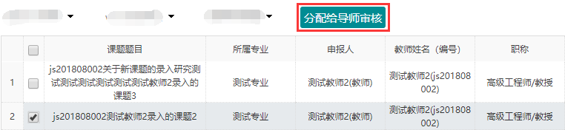

★第2步：选择将哪些课题分配给哪些指导教师

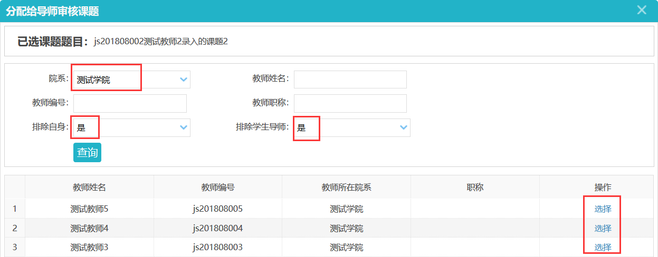

*支持跨院系安排教师审核，可以下拉“院系”查看别的院系的教师

*默认排除当前进行分配操作的教师、排除学生对应的导师，可以筛选去除该限制

★第3步：返回列表查看安排的审核人及其审核情况

*虽分配给了导师审核课题，若专业部负责人仍想要自己审核，也是可以的（直接在详情页面进行审核即可）

### 2.2.3查看师生双选关系

*选择“师生双选管理-查看师生双选关系”打开页面

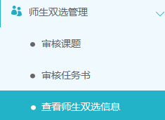

*“查看师生双选关系”的页面，展示的是已经选择课题的学生和课题信息，以及选题的进展情况

## 2.3无需审核任务书

## 2.4查看过程文档

## 

## 2.5为学生分配评阅教师

*若学校或者院系设置的“安排开题答辩、评阅教师和答辩组”角色是系主任，则可以进行以下操作

★第1步：选择“评审答辩和成绩管理-为学生分配评阅教师”打开页面

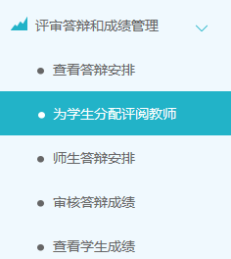

★第2步：在列表页面进行查询或者查看，根据不同的状态，可以进行不同的操作

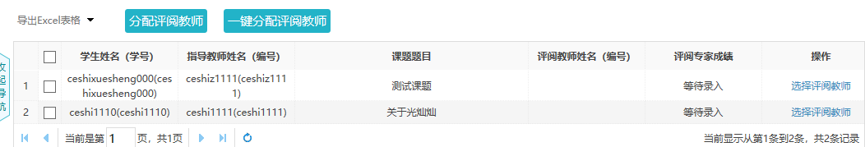

*尚未分配的，可以“选择”进行分配

*已经分配尚未评分的，可以“取消”

*已经分配且评分的，则不能再做修改

*若需要批量分配或者一键分配，可以点选列表左上角的按钮进行操作（一键分配前，需要设定一些规则）



★第3步：在分配评阅教师的弹框页面，进行安排或者取消操作

## 2.6答辩模块

### 2.6.1师生答辩安排

*若学校或者院系设置的“安排开题答辩、评阅教师和答辩组”角色是系主任，则可以进行以下操作：

★第1步：选择“评审答辩和成绩管理-师生答辩安排”打开页面

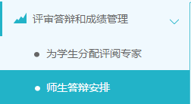

★第2步：进行答辩的安排

*若是新添加开题答辩组，则点击列表左上角的“添加答辩组”按钮，打开页面，选择需要参加开题答辩的学生、教师，提交即可

*若是需要复制上一年答辩组，点击“复制上一年答辩组”可以将之前学年答辩组复制后，进行部分修改即可使用



*若是在已有的开题答辩组内新增学生，则选择列表中已经建好的开题答辩组，点击“修改”按钮，进行修改（点击“答辩组学生”列的数字可以查看对应组内已有的具体学生）

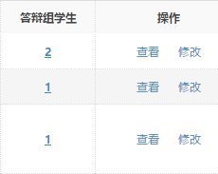

★第3步：返回查看安排的情况（列表中点击“查看”）

### 2.6.2参与答辩

*当安排了系主任参与答辩，则需要进行系列操作

★第1步：选择“评审答辩和成绩管理-查看答辩安排”打开页面查看被安排参与的答辩情况

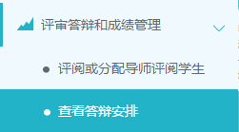

★第2步：线下参加答辩

## 2.7无需审核答辩成绩

## 2.8查看学生成绩

★第1步：选择“评审答辩和成绩管理-查看学生成绩”打开页面

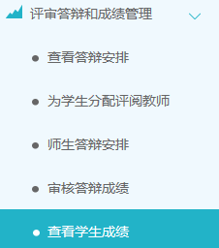

★第2步：查看学生成绩信息；列表可以查看学生已评各项成绩，若需要查看详细成绩和评语，则点击进入内页查看即可

## 2.9参与前期、中期、后期检查

*若根据学校或者学院的安排，系主任需要参与前期、中期、后期检查，则需要进行各项操作

*系主任目前只支持配置“审核工作检查”的功能

★第1步：在导航区域，选择“前期工作检查”“中期工作检查”或者“后期工作检查”，进入对应二级页面操作

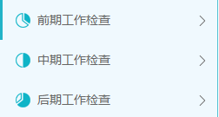

★第2步：选择特定的检查，进入列表查看和审核

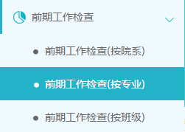

★第3步：审核提交后，返回页面查看